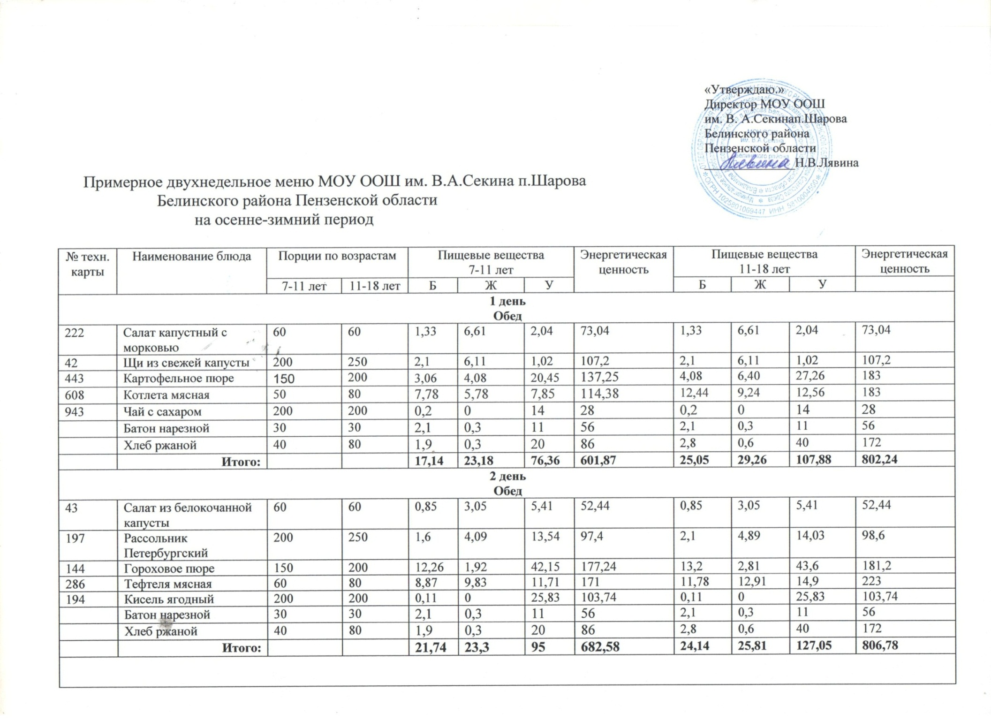

|  |  |  |  |  |  |  |  |  |  |
| --- | --- | --- | --- | --- | --- | --- | --- | --- | --- |
| **Меню на 08.11.2024** | | | | | | | | | |
| Прием пищи | Наименование блюда | Выход блюда | Пищевые вещества | | | Энергетическая ценность (ккал) | Витамин С | № рецептуры | |
| Б | Ж | У |
| Завтрак | Блины | 50 | 4,0 | 8,9 | 32,5 | 226,5 | 0.555 | 297 | |
|  | молоко кипяченое | 150 | 6.1 | 5.3 | 10.1 | 113 | 3 | 434 | |
| II завтрак | Банан | 70 | 1.4 | 0.5 | 18.9 | 86.4 | 9.0 |  | |
| Обед | Салат из помидор и огурцов | 60 | 0.38 | 3.05 | 1.29 | 41,18 | 4,9 |  | |
|  | Рассольник домашний | 150 | 2.96 | 4.28 | 14.18 | 107,02 | 8.16 | 89 | |
|  | Омлет с сосисками | 70 | 6.01 | 8.34 | 1.5 | 202,0 | 0 | 297 | |
|  |  |  |  |  |  |  |  |  |
|  | Компот из сухофруктов | 150 | 0,5 | 0.1 | 0.7 | 131 | 0 | 402 | |
|  | Хлеб ржаной | 30 | 1,50 | 0,3 | 15,4 | 72,0 |  |  | |
| полдник | Булочка домашняя | 30 | 3.8 | 0.4 | 21.2 | 254.98 |  |  | |
|  | Кисель | 150 | 0.78 | 0.1 | 20.28 | 113 | 0,1 | 411 | |
| Итого за день |  | 910 | 27.43 | 31.27 | 136.05 | 1347.08 | 25.71 |  | |